LAUDA rend hommage à Birgit Littmann-Breuer pour 40 ans de fidélité à l’entreprise

Un pilier fiable du service Achats

Lauda-Königshofen, le 11 mai 2026 – La société LAUDA DR. R. WOBSER GMBH & CO. KG a célébré, lors d’une cérémonie, le 40ᵉ anniversaire d’entreprise de Birgit Littmann-Breuer. En présence du cercle de direction et de la direction générale, la collaboratrice de longue date du service Achats a été honorée pour sa fidélité, son sérieux et sa fiabilité envers l’entreprise familiale.

Birgit Littmann-Breuer est entrée chez LAUDA le 7 avril 1986. Depuis, elle travaille sans interruption au service Achats. En quatre décennies, elle n’a pas seulement vécu toutes les transformations de l’entreprise, mais y a activement contribué : de la saisie manuelle des commandes à la machine à écrire à la mise en place de systèmes informatiques modernes, en passant par le traitement intercompany à l’échelle du groupe et l’organisation des transports de fret maritime depuis la Chine. Ses missions principales comprennent le traitement des demandes d’achat, la comptabilisation des factures, la gestion des déclarations fournisseurs ainsi que la gestion de la Corporate Fashion – un éventail de tâches qui exige précision, fiabilité et une connaissance approfondie des processus.

Dr Gunther Wobser, associé gérant, a rendu hommage à la collaboratrice par des mots personnels lors de son discours élogieux : « Birgit Littmann-Breuer est une constante chez LAUDA. Ce qui a commencé à l’origine comme un remplacement de six mois pour cause de maladie est devenu 40 années de fidélité, de sérieux et de précision. Elle n’a pas seulement vécu les systèmes, processus et structures, elle les a activement façonnés – tout en restant toujours elle-même : fiable, précise et engagée. Elle est la star discrète du service Achats. » En reconnaissance de ses mérites, il lui a remis le diplôme d’honneur de LAUDA ainsi que, par délégation, le diplôme d’honneur de la CCI Heilbronn-Franken.

En tant que maire adjoint de la ville de Lauda-Königshofen, Hubert Segeritz a transmis les félicitations de la ville et le diplôme du Ministre-Président du Land de Bade-Wurtemberg. Il a souligné que LAUDA est profondément ancrée dans la ville et qu’elle reste fidèle à ses effectifs, particulièrement en période difficile. Des collaborateurs fidèles comme Birgit Littmann-Breuer sont l’expression de cette culture d’entreprise et renforcent durablement le pôle économique de Lauda-Königshofen.

Chris Moschüring, Responsable des Achats et supérieur hiérarchique direct de Birgit Littmann-Breuer, a souligné que 40 ans d’ancienneté constituent un parcours exceptionnel. Elle n’a pas seulement accompagné les évolutions des systèmes informatiques et des processus de travail, elle les a activement façonnées. Il apprécie particulièrement sa fiabilité et son ouverture d’esprit, qui enrichissent toute l’équipe.

Au nom des collègues, Uwe Stastny a adressé – pour la première fois dans ses fonctions de président du comité d’entreprise – ses chaleureuses félicitations à la collaboratrice et a salué sa fiabilité ainsi que son esprit d’équipe. Littmann-Breuer maîtrise les Achats dans toute leur étendue, de la demande d’achat à la facture et à la relance – toujours avec une remarquable volonté d’apprendre. Il a également mentionné sa longue affiliation au syndicat IG Metall.

L’anniversaire de Birgit Littmann-Breuer est emblématique de la culture d’entreprise chez LAUDA : fiabilité, continuité et reconnaissance mutuelle comme fondements d’une entreprise familiale prospère. Avec son expérience et sa connaissance des processus, elle demeure un pilier essentiel du service Achats – et la preuve de ce qu’une collaboration solide peut accomplir sur plusieurs décennies.

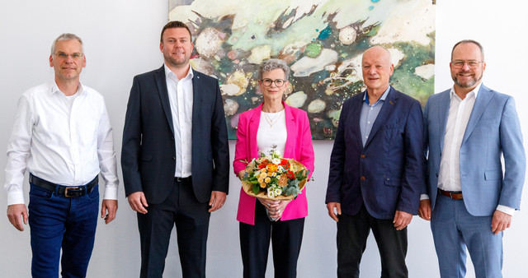

Image (de droite à gauche) : Dr Gunther Wobser (associé gérant de LAUDA), Hubert Segeritz (maire adjoint de la ville de Lauda-Königshofen), Birgit Littmann-Breuer, Chris Moschüring (Responsable des Achats) et Uwe Stastny (président du comité d’entreprise) ont rendu hommage à Birgit Littmann-Breuer dans leurs allocutions à l’occasion de son 40ᵉ anniversaire d’entreprise. © LAUDA

Nous sommes LAUDA – le leader mondial en matière de thermorégulation de précision. Nos appareils et installations de thermorégulation sont au cœur d’applications importantes et contribuent ainsi à un avenir meilleur. En tant que fournisseur global, nous garantissons une thermorégulation optimale pour la recherche, la production et le contrôle qualité. Nous sommes un partenaire fiable dans les domaines de l’électromobilité, de l’hydrogène, de la chimie, de la pharmacie/biotechnologie, des semi-conducteurs, ainsi que de la technologie médicale. Grâce à une équipe de conseillers qualifiés et à des solutions innovantes, nous continuons d’enchanter nos clients du monde entier, depuis plus de 70 ans d’activité.

Dans l’entreprise, nous avons toujours une longueur d’avance. Nous encourageons nos collaborateurs et nous nous lançons sans cesse des défis : pour un avenir meilleur, que nous construisons ensemble.

Contact presse
Nous mettons très volontiers à disposition de la presse des informations élaborées sur notre entreprise, la LAUDA FabrikGalerie et nos projets dans le secteur de la promotion de l’innovation, de la numérisation et de la gestion des idées. Nous serions heureux de pouvoir échanger en toute liberté avec vous – n’hésitez pas à nous contacter !

CHRISTOPH MUHR
Directeur de la communication d’entreprise
T + 49 (0) 9343 503-349
christoph.muhr@lauda.de

LAUDA DR. R. WOBSER GMBH & CO. KG, Laudaplatz 1, 97922 Lauda-Königshofen, Allemagne/Germany. Société en commandite simple : Siège Lauda-Königshofen, tribunal d’enregistrement Mannheim HRA 560069. Associée responsable personnellement : LAUDA DR. R. WOBSER Verwaltungs-GmbH, siège social Lauda-Königshofen, tribunal d’enregistrement Mannheim HRB 560226. Gérants/managing directors : Dr Gunther Wobser (CEO), Dr Mario Englert (CFO), Dr Marc Stricker (COO)

